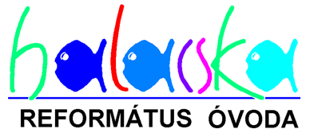
Budapest-Budafoki Református Egyházközség
Halacska Református Óvoda
1221 Budapest, Törley tér 3-4.
Tel: 06 (1) 482 02 24
Email: halacskaovi@halacskaovi.hu

Szülői Nyilatkozat

Alulírott, ………………………………………. (név) nyilatkozom, hogy gyermekem:
Név:………………………………………………………
Születési idő:……………………………………………..
nem szenved fertőző betegségben, és jelenleg velünk egy háztartásban élő egyik személy sem szenved fertőző betegségben, és nem került házi kartantén alá sem.
Büntetőjogi felelősségem tudatában vállalom, hogy az esetleges állapot változásról azonnal értesítem az óvodát.

Budapest, 2020. …..………..

_____________________________________
aláírás

